每日科普-扫地机器人

工作流程
- 作为一台扫地机器人，一觉醒来发现自己有了新的主人，还为我搭建好了小窝，我把它叫做--基站。

- 到了新地方呢，先不着急干活，得先绕着新家走一圈参观一下，看看新家有多大。头上的激光雷达就是我的探路器。这样新家的地图就被我搭建起来了，大概路线也就心里有数了。
- 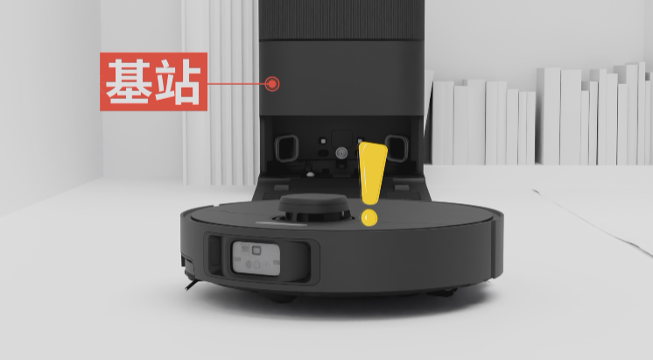
- 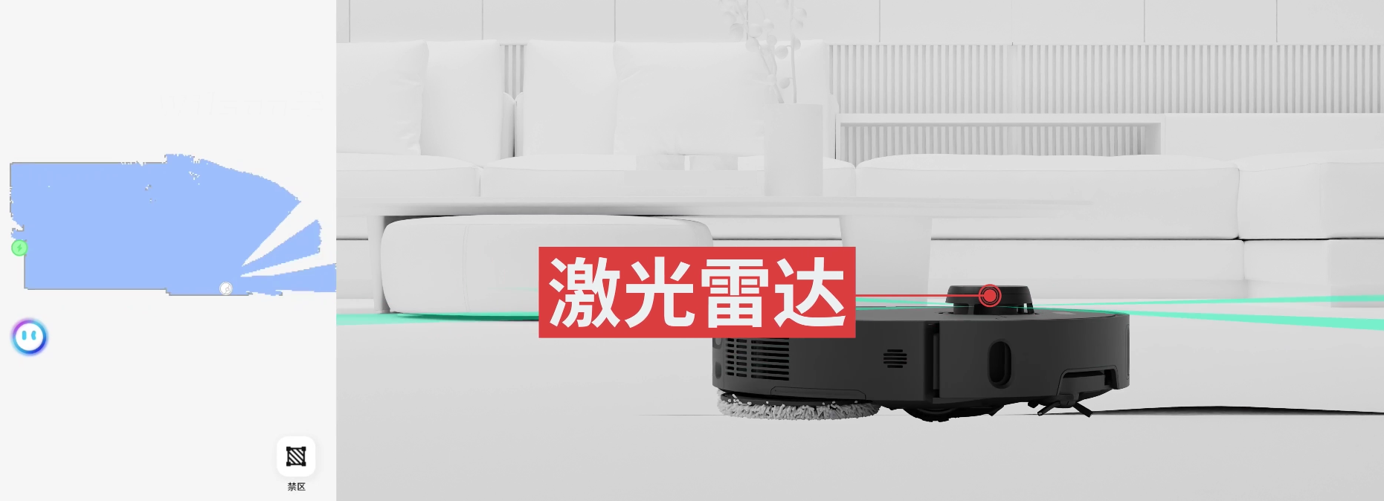

- 接下来就准备干活啦。因为我有一双明亮的眼睛，可以看清各种障碍物，所以不用担心满屋乱撞。当看到固体垃圾后呢，就用边刷把他们聚拢，再用强大的吸力把他们吸入尘盒中，再用身后的拖布把地拖干净。
- 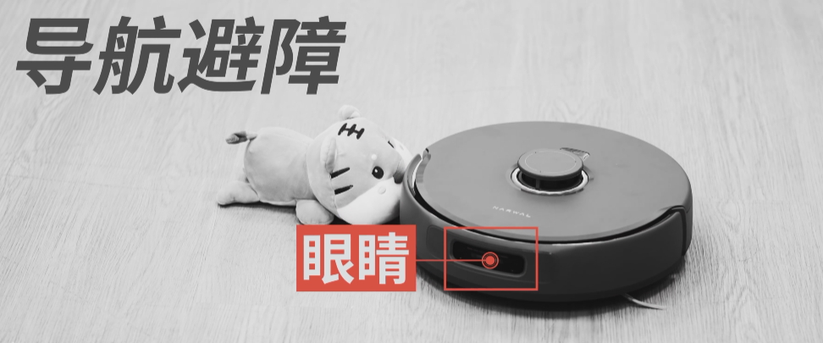
- 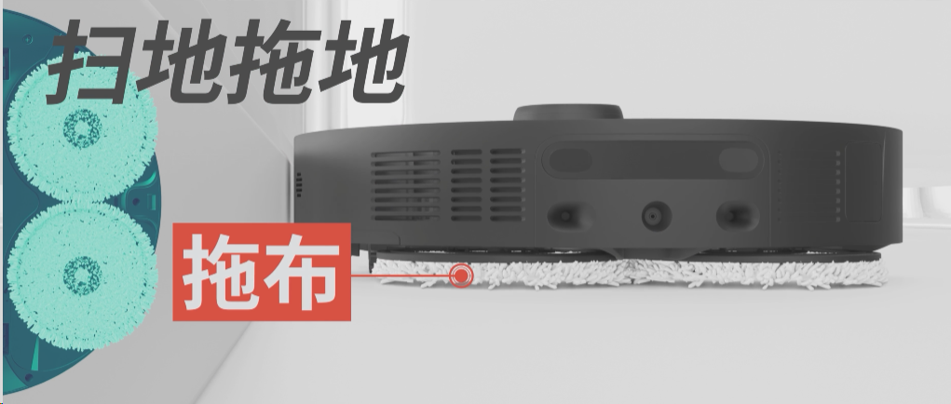
- 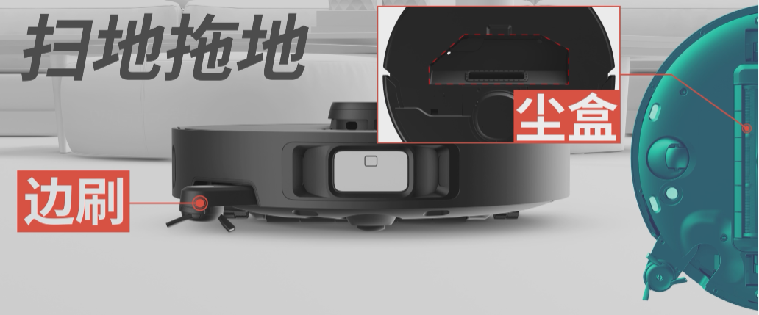
- 都忙完后呢就可以回到我的小窝，把垃圾倾倒掉，顺便再清洗下我的拖布，再继续下一块区域的清扫啦
- 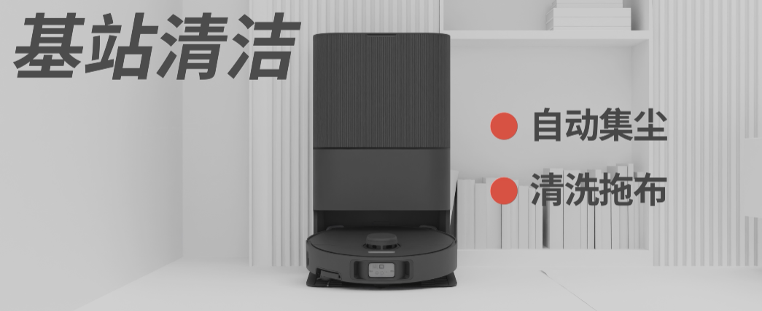

- 简单总结下就是扫地拖地、导航避障以及基站清洁。

基站
- 这里大家首先就要确认的是，基站到底放在哪里？
- 因为基站最核心的作用就是给扫地机器人清洗拖布，这就涉及到一个上下水功能。大家需要把基站装在一个有上下水的地方，比如阳台、卫生间或者厨房，这样洗拖布这件事基站就可以自己搞定了。
- 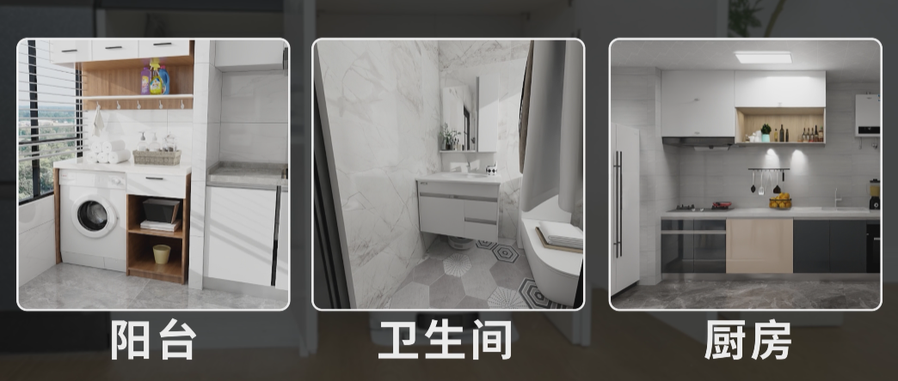
- 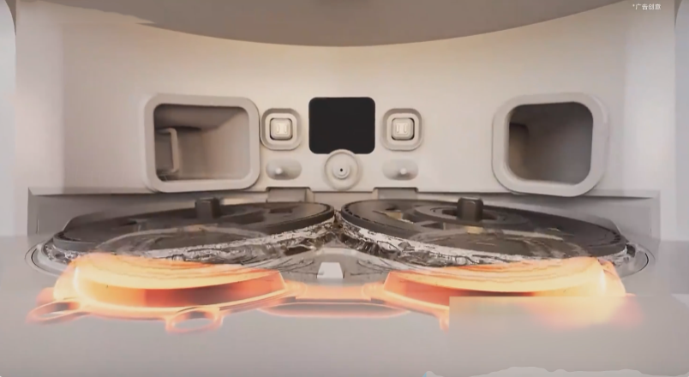

- 那如果你装基站的位置没有上下水怎么办呢？扫地机器人也提供了水箱版的，只是需要每天手动去加净水和倒污水，还是比较麻烦的。
- 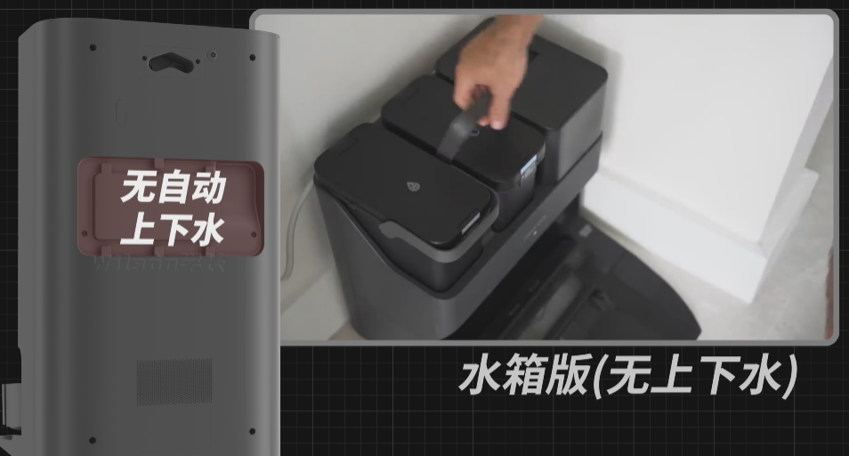

越障
- 基站选好后呢，连锁反应就来了。因为阳台厨房卫生间这些地方呢很有可能出现门槛，和卧室客厅是有高度差的，所以就还要考虑扫地机器人的越障能力，别花高价买回来后只能在阳台卫生间来回溜达。
- 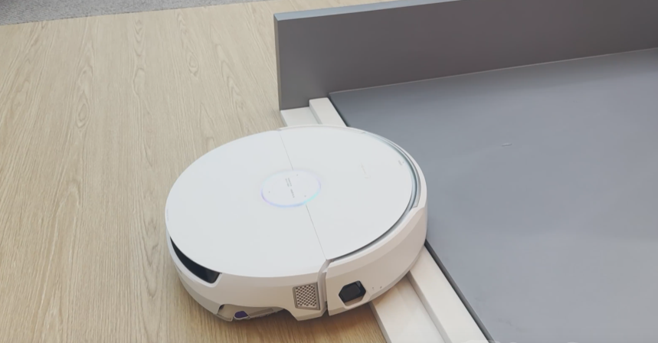
- 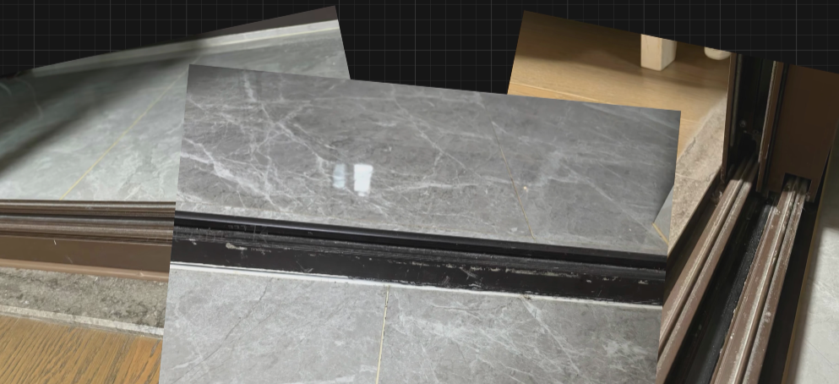

扫地
- 扫地机器人扫地的原理和我们自己扫地差不多，我们用扫帚，他们用边刷。我们把垃圾扫到簸箕里，扫地机器人则是通过强大的吸力把这些垃圾吸入尘盒，吸力越大，吸尘效果则越好。
- 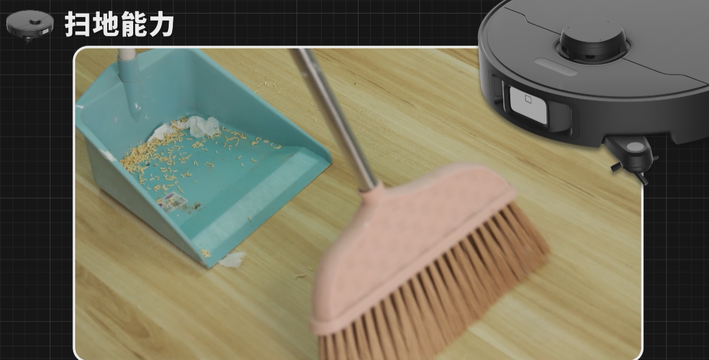
- 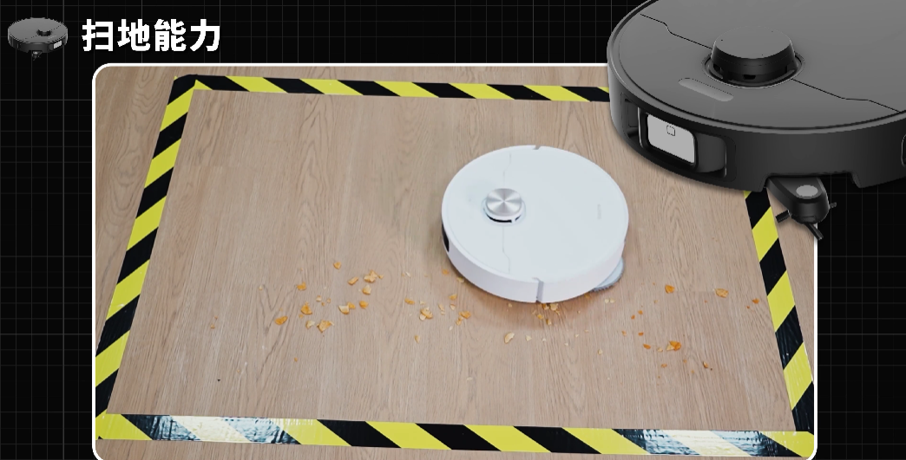

- 行业主流都是通过Pa数来体现扫地机器人的吸力大小，Pa数就是集尘风口与大气压的压力差数值，现在基本各大品牌都是1万以上的Pa数了，已经相当够用了。再往上的什么2万多Pa就显得有点边际效应了，造假的现象也有不少。
- 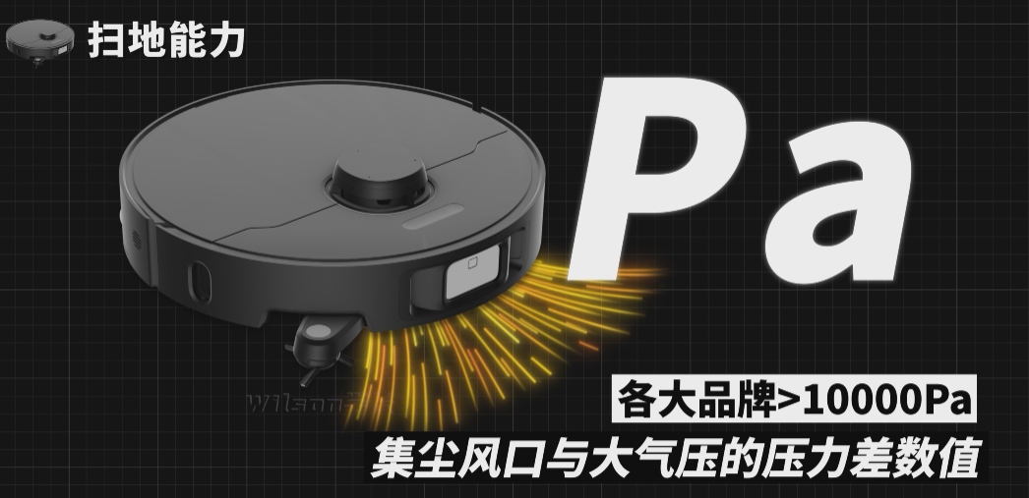
- 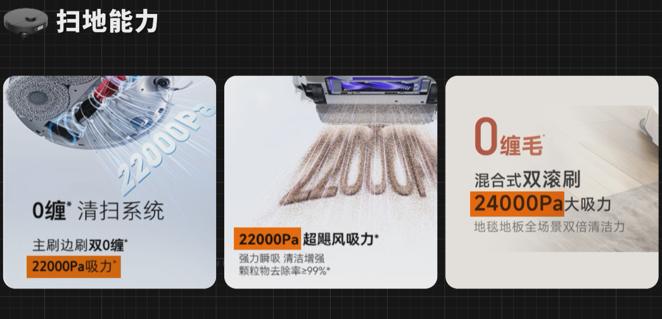

- 在实际清扫场景中大块一些的物体垃圾相对好吸一些，但也要考虑到贴近地面的灰尘、粉尘和毛发。这些垃圾就需要先扬起来再吸进去，所以扫地机器人底部的滚刷就是起到这个作用的。
- 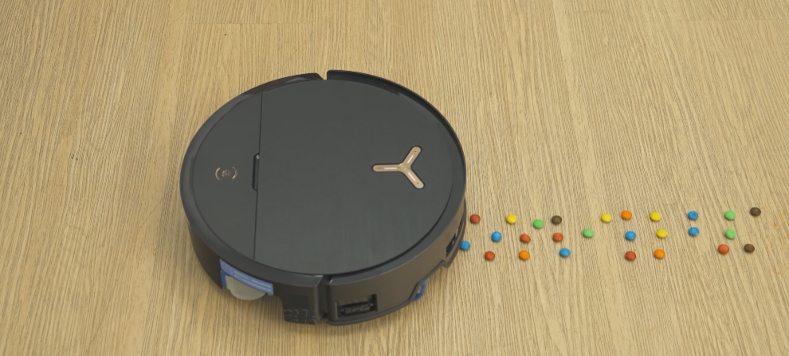
- 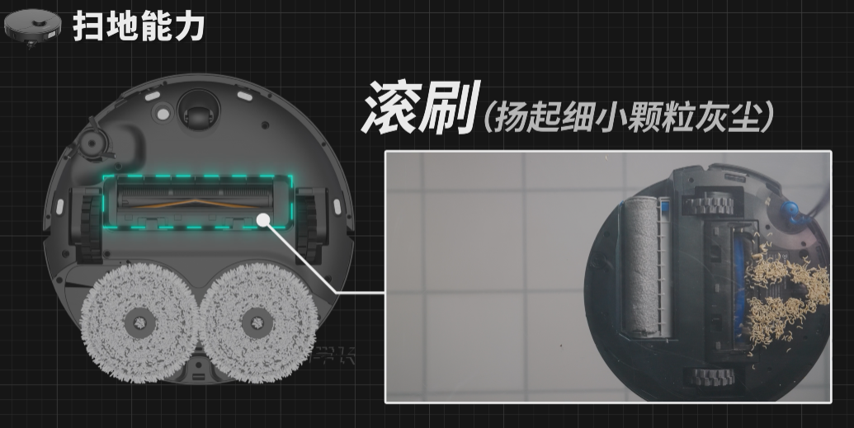

- 而滚刷又容易缠绕毛发，所以各大厂商都在卷防缠绕滚刷，只不过各家技术不同。

- 一是切割式的，也就是滚刷上有细密的刀齿，毛发缠绕上来后呢就直接割断割碎然后吸入。
- 另一种是气旋式的，特意留了一侧空间专门吸入毛发。
- 还有一种是厂商直接使用两个胶毛一体滚刷对着卷，效果也不错~
- 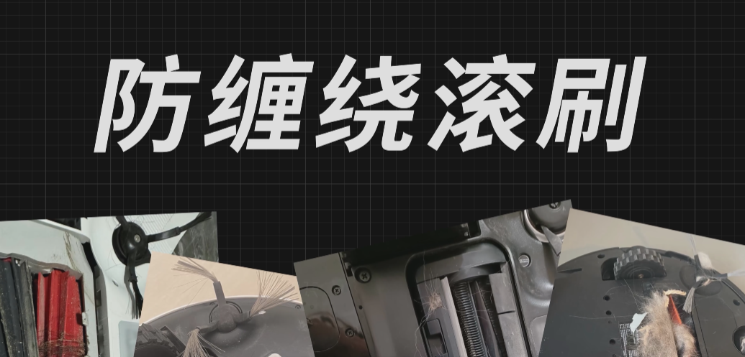
- 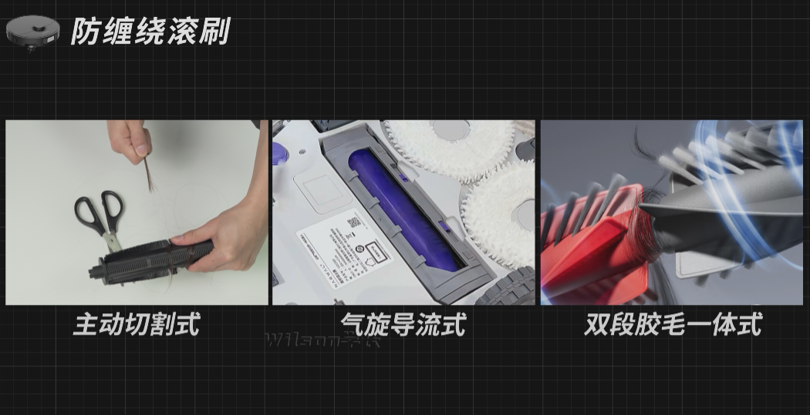

拖地
- 传统扫地机器人的拖地方式，就是把拖布浸湿后对地加压旋转完成拖地动作。拖布造型有圆形、三角形还有平板，清洁效果区别不大，拖完一块区域后就会回基站清洗拖布，再开始新的区域清洁。
- 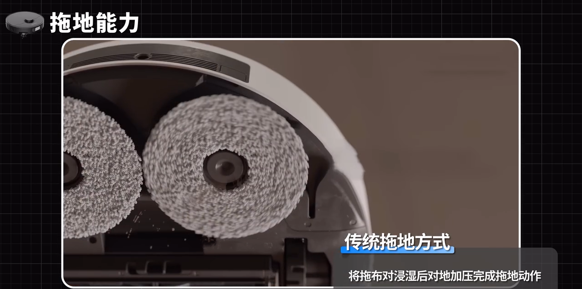
- 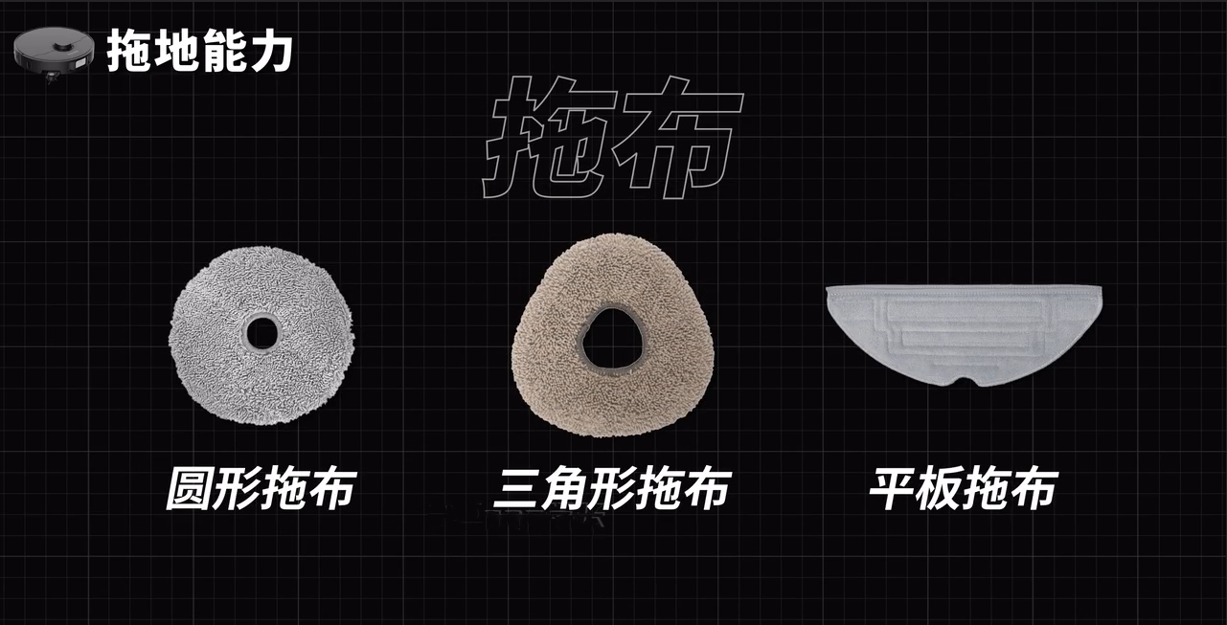
- 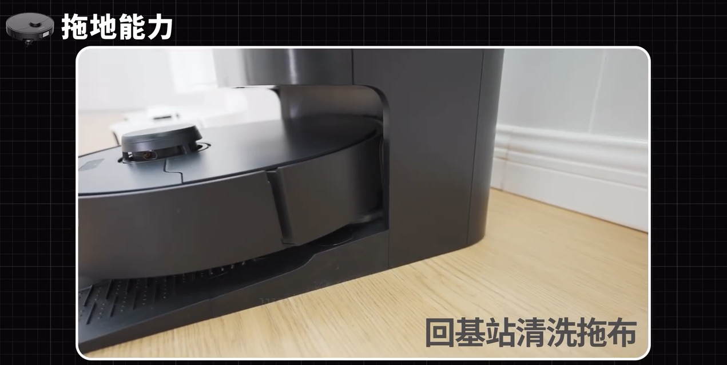

- 现在扫地机器人也有一个新的技术，活水洗地，也就是边拖地边用内部的喷淋口喷清水清洗拖布，保证拖布一直是干净的，杜绝以脏拖脏。听起来很棒，但实际运用起来还存在很多问题。
- 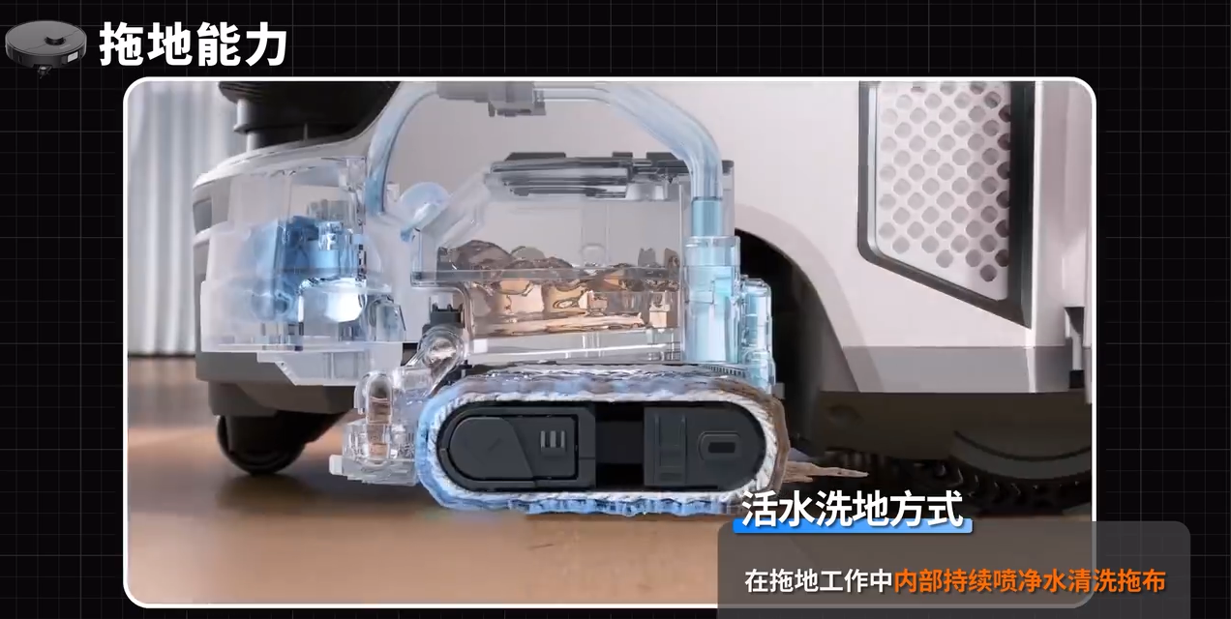
- 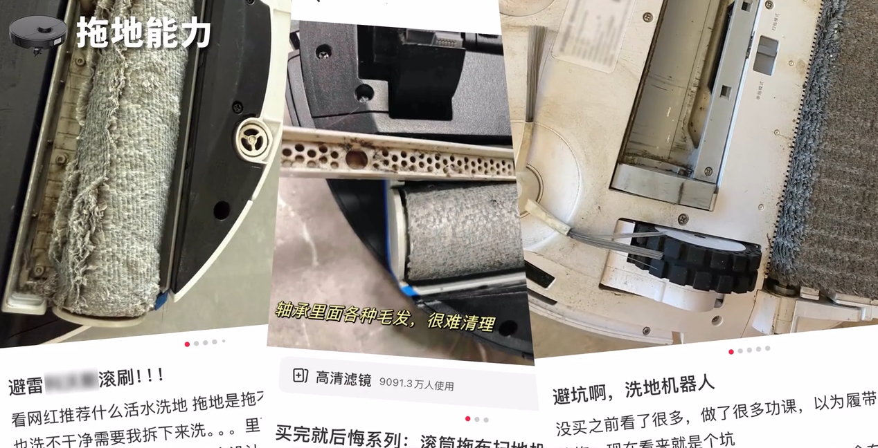

- 活水洗扫地机器人基本都是履带式或者滚筒式。
- 拿履带式来举例，它最大的问题就在于拖布结构很容易被垃圾卡住，直接罢工，需要人工干预清理不说，很多时候它发出异响你都不知道问题出在哪里，因为很有可能异物已经被卷到机身内部了。
- 而滚筒式，会发现它的实际接地清洁横截面比较小，只能一点一点拖。而且传统圆形拖布是反复的下压旋转，对于顽固污渍清洗会更彻底，滚筒式清洗效果就要差一点。
- 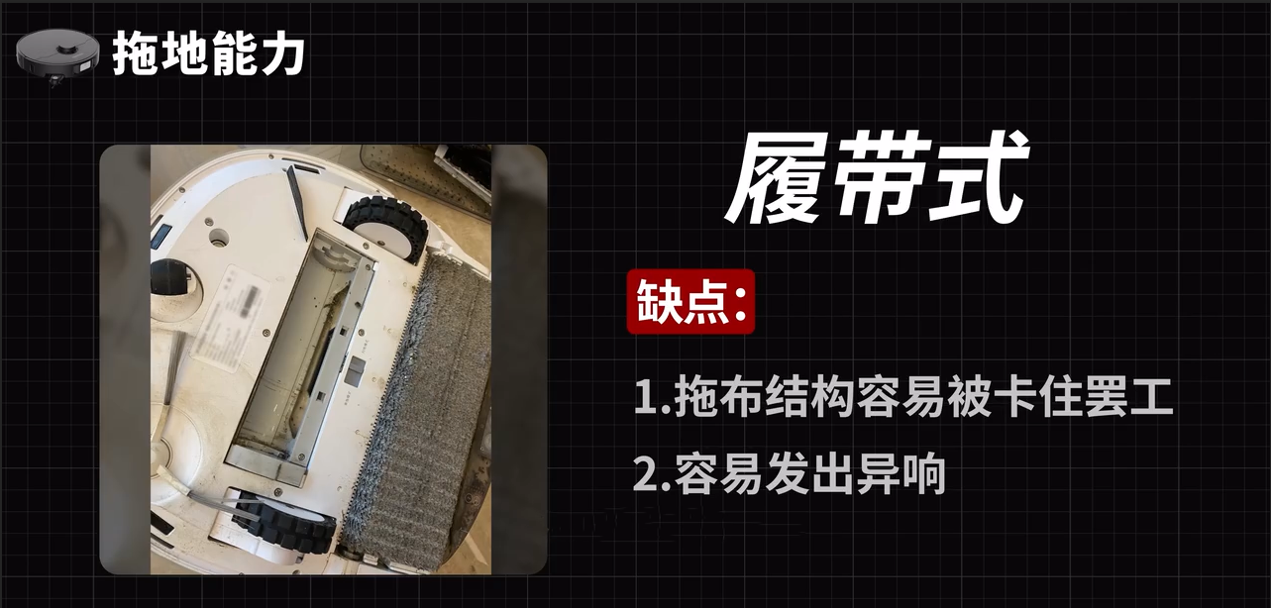
- 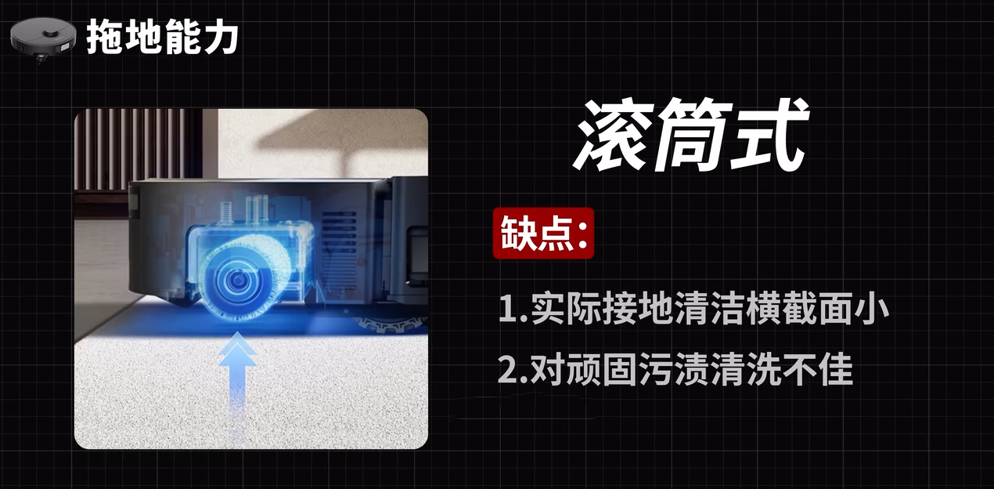

- 这边建议大家对于新技术一定要辩证看待，很多新技术是还没有成熟就着急上市了，这也是扫地机器人更新换代快带来的一大弊端。个人建议是等活水洗技术再成熟一些再去买。

边角清洁
- 不管是扫地还是拖地，都会遇到两个共通的问题。一个是边角清洁，扫地机器人通常都是圆的，拖布也要比机身边缘更靠里，这也就导致清理边边角角的地方容易产生死角。为了顾及到盲区，各大厂商也想了不少办法，比如基础的扭屁股。
- 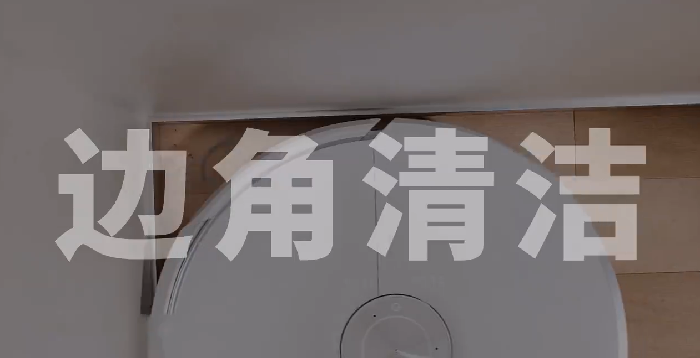
- 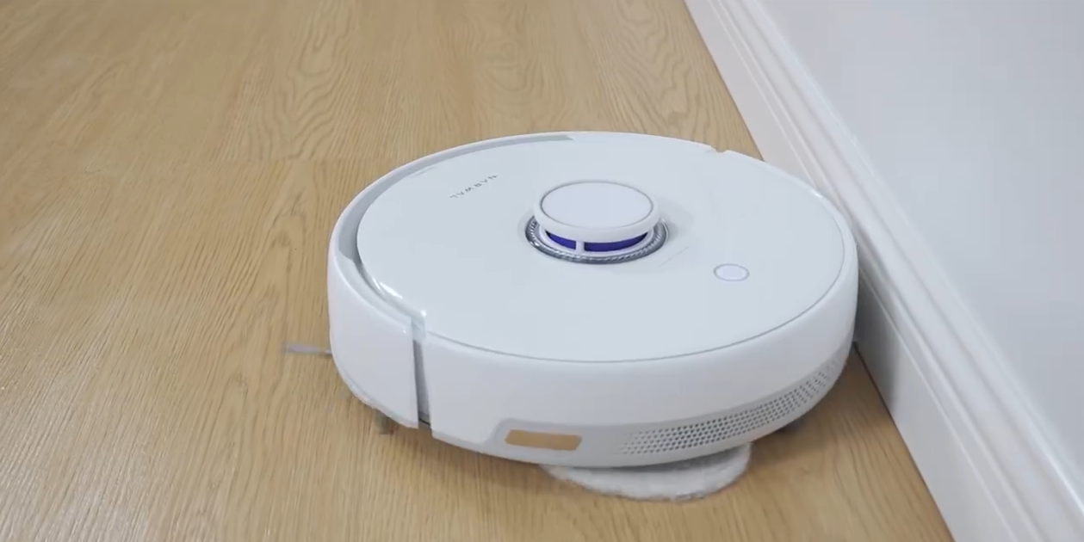
- 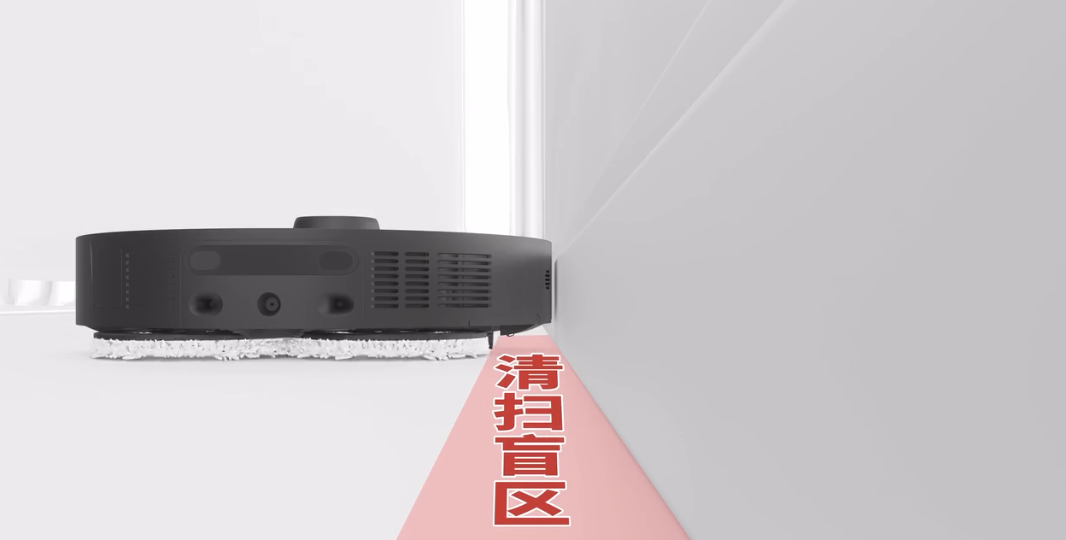

- 当然也有更高级的方式，现在大多数中高端扫地机器人都加入了机械臂，可以把边刷、拖布外扩到机身之外，尽最大可能去减少清洁盲区。甚至还有品牌会推出方形机身来加强边角清洁能力，代价就是机身体积会变大，灵活性和通过性会变差。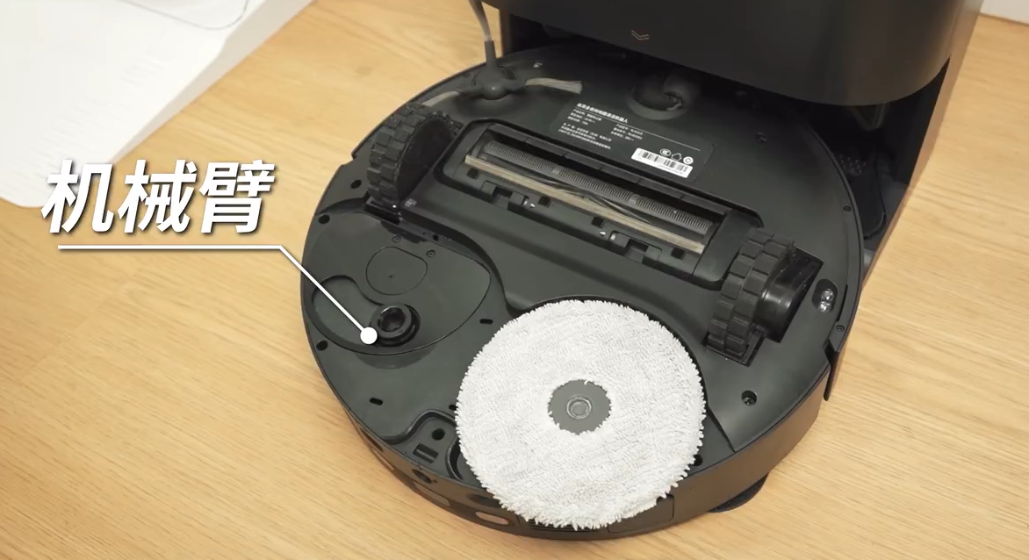
- 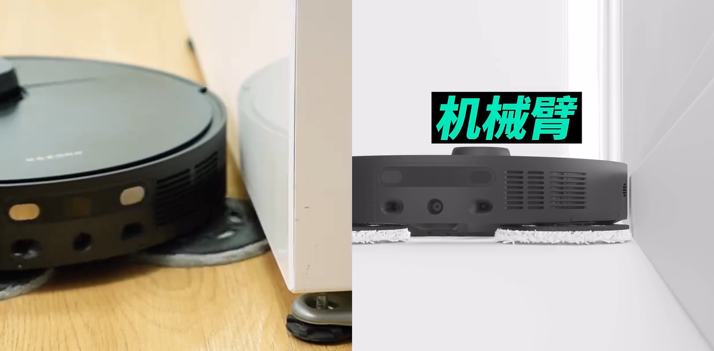
- 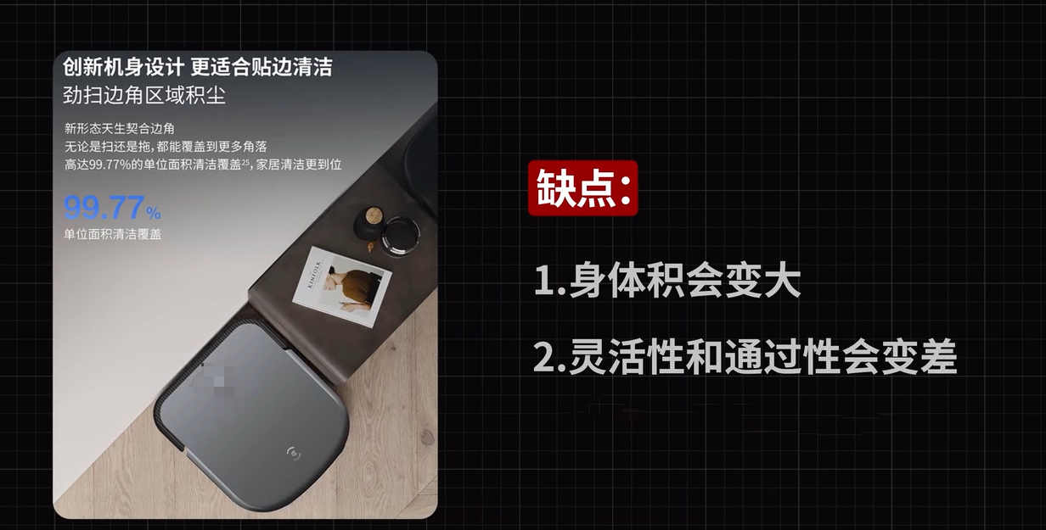

升降控制
- 另一个就是边刷、滚刷、拖布的智能升降控制。这功能有什么好处呢，比如你遇到了液体垃圾，就可以进入单拖模式，把边刷和滚刷抬起来，不用害怕被液体垃圾污染到。清理地毯或者颗粒物垃圾时，就可以升起拖布专心吸尘了。
- 
 